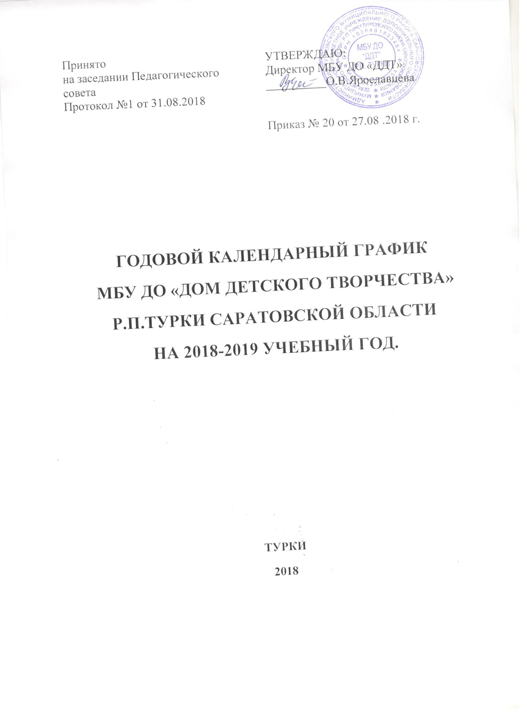

Годовой календарный учебный график МБУ ДО «Дом детского творчества» является документом, регламентирующим организацию образовательного процесса в учреждении.
Нормативно-правовую базу календарного учебного графика МБУ ДО «Дом детского творчества» составляют:
- Федеральный закон от 29.12.2012 N 273-Ф3 "Об образовании в Российской Федерации"
- Федеральный закон «Об основных гарантиях прав ребёнка в Российской Федерации» от 24.07 1998 г. в редакции от 03.06.2009 No 118-ФЗ.
-Приказ Минобрнауки от 29 августа 2013 г. N 1008 "Об утверждении Порядка организации и осуществления образовательной деятельности по дополнительным общеобразовательным программам"
- Постановление Главного санитарного врача РФ от 04.07.2014 г. No 41 «Об утверждении СанПиН 2.4.4.3172-14 «Санитарно-эпидемиологические требования к устройству, содержанию и организации режима работы образовательных организаций дополнительного образования детей»;
- Устав МБУ ДО «Дом детского творчества»
- Лицензия на право образовательной деятельности
Годовой календарный учебный график в полном объёме учитывает индивидуальные, возрастные, психофизические особенности обучающихся и отвечает требованиям охраны их жизни и здоровья.
Основные положения
1.Образовательный процесс в МБУ ДО «Дом детского творчества»реализуется через 9 дополнительные образовательные программы по 5-и направленностям.
2.Количество программ по направлениям деятельности:

№ | Направленность | Количество программ
1. | Художественно-эстетическая | 4
2. | Культурологическая | 2
3. | Социально-педагогическая | 1
4. | Туристско-краеведческая | 1
5 | Научно-техническая | 1
 | Всего | 9

Начало учебного года | Первый год обучения- 15 сентября  Второй и последующий -1 сентября
Окончание учебного года | 31.05.2019г.
Продолжительность учебного года | Первый год обучения - 34 недели  Второй год обучения и последующие- 36 недель
Режим работы учреждения | 5-дневная рабочая неделя
Режим занятий | Согласно расписанию, утвержденному директором МБУ ДО ДДТ
Продолжительность учебных занятий | Для детей дошкольного возраста 20-30 минут  Младшего школьного возраста 30-40 минут  Среднего и старшего школьного возраста -40-45 минут  Перемены между занятиями 10 минут
Регламент образовательного процесса | 1-й год обучения -1-4 часа в неделю  2-й год обучения -1-6 часа в неделю  3-й и последующие 6-9 часов в неделю
Режим работы в период школьных каникул | Занятия проводятся согласно расписанию, либо по измененному расписанию, утвержденному директором МБУ ДО ДДТ, работа ведется по плану, составленному на период каникул. Учреждение организует разнообразные воспитательные мероприятия: праздники, конкурсы, соревнования, походы, экскурсии и т.д.
Режим работы в период летних каникул | Во время летних каникул учебный процесс продолжается на базе оздоровительных лагерей с дневным пребыванием , в форме концертных поездок, походов, соревнований и т.д. Допускается работа с группами переменного состава, индивидуальные занятия, уменьшение численного состава.

В случае производственной необходимости, допускается работа учреждения в нерабочие праздничные дни.
3.Регламент административных совещаний
Педагогический совет – не реже 3-х раз в год
Общее собрание трудового коллектива – не реже 1 раза в год
Совещание при директоре – 1 раз в месяц
Заседания РМО – не менее 3-х раз в год
Общее родительское собрание – не реже 1 раза в год.
Родительский совет и Совет обучающихся – собирается по мере необходимости, но не реже 2 раз в год.

